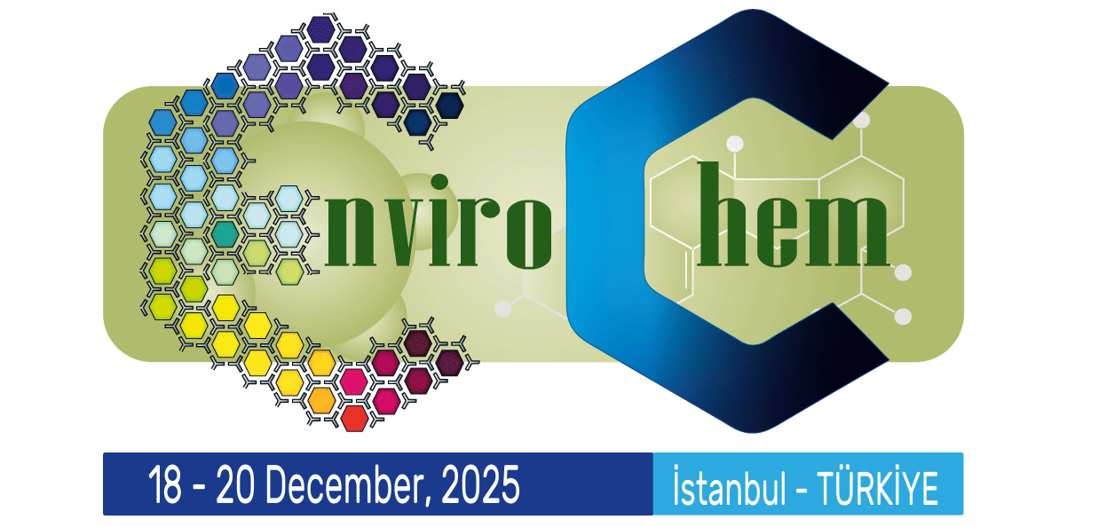

Pendik Green Park Hotel [www.envirochem.org.tr](https://www.envirochem.org.tr/)

**Sponsorluk Şartnamesi**

Kimyagerler Derneği olarak 18 - 20 December 2025 tarihinde Pendik Green Park Hotel’de düzenleyeceğimiz “**7. Uluslararası Çevre Kimyası Kongresi (7th International Environmental Chemistry Congress, EnviroChem 2025)**” organize etmekten mutluluk duymaktayız. Çevre Kimyası paydaşları için önemli bir buluşma ve iş birliklerin yapıldığı platform haline getirmeyi planladığımız kongremiz, geniş sergi alanında siz değerli sektör temsilcilerinin tanıtım yapabilecekleri sponsorluk imkânları ve şartları bakımından mükemmel bir ortam sunmaktadır.

Ayrıca kongremize sponsor olarak yapacağınız destekler, kongrenin kurumsallaşması, devamlılığı ve kalitesini artırmak yönünden önemli bir katkı sağlayacak ve bu popüler etkinlik sayesinde sağlam bir izlenim bırakabileceksiniz.

**SPONSORLUK KOŞULLARI**

* Logoları, kongre duyuru panosunda, kongre çantasında, kongre görsellerinde ve web sitesinde yayınlanacak ve link verilecektir.
* Kongre alanında firma bayrakları bulunabilecektir
* Her stand için 1 güç kaynağı ve 10A elektrik fişi sağlanacaktır.
* Masa ve sandalyeler sağlanacaktır.
* Ortak alanlar ve geçiş alanlarının temizliği sağlanacaktır.
* Oturumlara ücretsiz katılım olanağı sunulacaktır.

|  |  |
| --- | --- |
|  | **Sponsorluk Bedeli: Metrekaresi 250 Euro + KDV/ m2 (Bu alanda 1 adet 12 m2 stand mevcuttur)** |
| • | Sponsor firmaya bir adet stand alanı verilecektir. |
| • | 3 kişiye oturumlara ücretsiz katılım olanağı verilecektir. |

|  |  |
| --- | --- |
|  | **Sponsorluk Bedeli: Metrekaresi 250 Euro + KDV/ m2 (Bu alanda 9 adet 9 m2 stand mevcuttur)** |
| • | Sponsor firmaya bir adet stand alanı verilecektir. |
| • | 2 kişiye oturumlara ücretsiz katılım olanağı verilecektir. |

|  |  |
| --- | --- |
|  | **Sponsorluk Bedeli: Metrekaresi 250 Euro + KDV/ m2 (Bu alanda 3 adet 6 m2 stand mevcuttur)** |
| • | Sponsor firmaya bir adet stand alanı verilecektir. |
| • | 2 kişiye oturumlara ücretsiz katılım olanağı verilecektir. |

|  |  |
| --- | --- |
|  | **Sponsorluk Bedeli: Metrekaresi 250 Euro + KDV/ m2 (Bu alanda 5 adet 4 m2 stand mevcuttur)** |
| • | Sponsor firmaya bir adet stand alanı verilecektir. |
| • | 2 kişiye oturumlara ücretsiz katılım olanağı verilecektir. |

# Açılış Kokteyli Sponsorluğu (1 firma ile sınırlıdır) Sponsorluk Bedeli: Bedelsiz

Kongre açılış günü akşamı otelde yapılacak olan açılış kokteyli sponsorluğudur.

* Kokteyl bedeli sponsor firma ile otel arasında görüşülecektir.
* Logoları kongre duyuru panosunda, kongre çantasındaki kongre tanıtım broşüründe, kongre görsellerinde, web sitesinde yayınlanacak ve link verilecektir.
* Kongre çantasına promosyon ürün, katalog veya broşür koyabilecekler.
* Kokteyl alanında, masalarda sponsor firma tarafından sağlanması koşulu ile bayrak ve bannerları konulacaktır.

# Oda Kartı Sponsorluğu (1 firma ile sınırlıdır) Sponsorluk Bedeli: 600 Euro + KDV

* Kongre Otelinde verilecek oda kartlarının zarf sponsorluğudur.
* Otel oda kartlarının konulacağı zarflarda sponsor firmanın reklamı yer alacaktır, üretimi sponsor firmaya aittir.
* Logoları kongre duyuru panosunda, kongre çantasındaki kongre tanıtım broşüründe, kongre görsellerinde, web sitesinde yayınlanacak ve link verilecektir.
* Kongre çantasına promosyon ürün, katalog veya broşür koyabilecekler.

# Kongre Çantası Sponsorluğu (1 firma ile sınırlıdır) Sponsorluk Bedeli: 1500 Euro + KDV

Kongreye gelen katılımcılara dağıtılacak olan çanta sponsorluğudur.

* Çanta üretim maliyeti sponsorluk bedeline dahil olup Derneğimiz tarafından sağlanacaktır.
* Çanta model seçimi organizasyon komitesi tarafından belirlenir.
* Kongre çantasının bir yüzüne sponsor firmanın logosu konulacaktır.
* Logoları kongre duyuru panosunda, kongre çantasındaki kongre tanıtım broşüründe, kongre görsellerinde, web sitesinde yayınlanacak ve link verilecektir.
* Kongre çantasına promosyon ürün, katalog veya broşür koyabilecekler.

# Kongre USB Sponsorluğu (1 firma ile sınırlıdır) Sponsorluk Bedeli: Bedelsiz

Kongre esnasında sunulacak sunumların içinde bulunacağı USB sponsorluğudur.

* USB 32 GB olacak ve üretim maliyeti sponsor firma tarafından karşılanır.
* USB seçimi ve maliyeti sponsor firmaya aittir. Logosu USB üzerinde bulunacaktır.
* Logoları kongre duyuru panosunda, kongre çantasındaki kongre tanıtım broşüründe, kongre görsellerinde, web sitesinde yayınlanacak ve link verilecektir.
* Kongre çantasına promosyon ürün, katalog veya broşür koyabilecekler.

# Poster Panoları Sponsorluğu (1 firma ile sınırlıdır) Sponsorluk Bedeli: 1000 Euro + KDV

Poster sunumlarının yapılacağı panoların sponsorluğudur.

* Panolara poster numarası ile birlikte sponsor firma logosu yer alacaktır.
* Logoları kongre duyuru panosunda, kongre çantasındaki kongre tanıtım broşüründe, kongre görsellerinde, web sitesinde yayınlanacak ve link verilecektir.

# Yaka Kartı İpi Logo Sponsorluğu Sponsorluk Bedeli: 1000 Euro + KDV

Kongre esnasında tüm katılımcılara verilecek olan yaka ipinde sponsor firma adı ve logosu kullanımı sponsorluğudur. Bir adet ile sınırlandırılmıştır

* Ücretsiz katılım hakkı olmayan sponsorlar için olmak üzere 1 kişi için kongreye ücretsiz katılım hakkı verilecektir.
* Tüm üretim maliyetleri sponsorluk ücretine dahildir.
* Yaka ipi, torba seçimi ve üretimi organizasyon komitesine aittir.
* Firma logosu, kongre duyuru panosunda, kongre tanıtım broşüründe, kongre görsellerinde, web sitesinde yayınlanacak ve link ile yönlendirme yapılacaktır.

# Yaka Kartı Sponsorluğu

**Sponsorluk Bedeli: 1000 Euro + KDV**

* Ücretsiz katılım hakkı olmayan sponsorlar için olmak üzere 1 kişi için kongreye ücretsiz katılım hakkı verilecektir.
* Etkinlik katılımcılarına dağıtılacak yaka kartında sponsor firma adı ve logo kullanımı,
* Ücretsiz katılım hakkı olmayan sponsorlar için olmak üzere 1 kişi için kongreye ücretsiz katılım hakkı verilecektir.
* Tüm üretim maliyetleri sponsorluk ücretine dahildir.
* Yaka kartı, tasarımı ve üretimi organizasyon komitesine aittir.
* Firma logosu, kongre duyuru panosunda, kongre tanıtım broşüründe, kongre görsellerinde, web sitesinde yayınlanacak ve link ile yönlendirme yapılacaktır.

# Yönlendirme Levhaları Sponsorluğu (1 firma ile sınırlıdır) Sponsorluk Bedeli: 600 Euro + KDV

Otelde yer alacak olan yönlendirme panolarına konulacak logo sponsorluğudur.

* 1 kişi için kongreye ücretsiz katılım hakkı verilecektir (Konaklama dahil değildir).
* Pano seçimi ve üretimi organizasyon komitesine aittir.
* Firma logosu, kongre duyuru panosunda, kongre tanıtım broşüründe, kongre görsellerinde, web sitesinde yayınlanacak ve link ile yönlendirme yapılacaktır.
* Firmaya, kongre çantasına promosyon ürün, katalog veya broşür koyma hakkı verilecektir

# TEASER Sponsorluğu Sponsorluk Bedeli: 600 Euro + KDV

* Sponsorun kendisinin düzenleyeceği video maksimum 3 dakika olacaktır. Oturum aralarında, ana salonda gösterimi yapılacaktır.
* Firma logosu, kongre duyuru panosunda, kongre tanıtım broşüründe, kongre görsellerinde, web sitesinde yayınlanacak ve link ile yönlendirme yapılacaktır.
* Firmaya, kongre çantasına promosyon ürün, katalog veya broşür koyma hakkı verilecektir.

# Ana Salon Sandalye Giydirme Sponsorluğu Sponsorluk Bedeli: 2500 Euro + KDV

* 1 adet le sınırlandırılmıştır.
* Ana salon sandalye (300 adet) giydirmelerinde sponsor firma logo kullanımı,
* Tasarımı ve üretimi sponsor firmaya ait olup yapılacak olan tasarım Kimyagerler derneği tarafından onaylanacaktır.
* Firma logosu, kongre duyuru panosunda, kongre tanıtım broşüründe, kongre görsellerinde, web sitesinde yayınlanacak ve link ile yönlendirme yapılacaktır.
* Firmaya, kongre çantasına promosyon ürün, katalog veya broşür koyma hakkı verilecektir.

# Banka Hesap Bilgileri

**Hesap Adı:** Kimyagerler Derneği İktisadi İşletmesi

**Banka Adı :** Türkiye İş Bankası

**Şube :** Perpa Şubesi, Şişli, İstanbul

**IBAN :** TR74 0006 4000 0011 1880 5904 45

**İletişim**

Ömer ELMALI

omer.elmali

@kimyager.org

0532 139 6025

İkram CENGİZ

ikram

.

cengiz@

kimyager.org

0505 840 8187

